# 武汉理工大学韶关研究院科技成果发布-【张笛篇】

张笛

研究员

基于生成对抗网络的船舶点云深度图像处理方法和系统

申请号:CN201811451765.1

申请日:2018-11-30

公开(公告)号:CN109670411B

公开(公告)日:2020-08-07

(预计)失效日:2038-11-30

原始申请人:武汉理工大学

当前权利人:武汉理工大学

发明(设计)人:谢磊 ；刘颖 ；郭文轩 ；张笛 ；张金奋

联系人：田骞

联系方式：0751-6668056

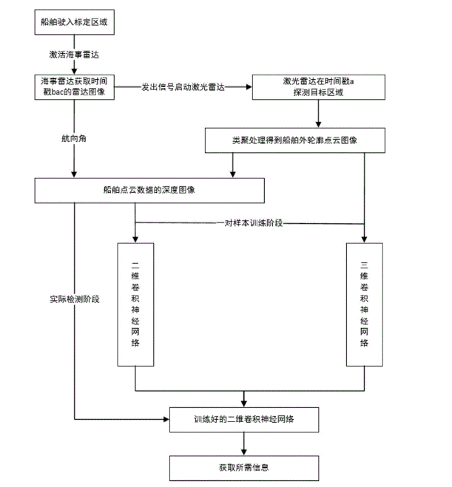

本发明公开了一种基于生成对抗网络的内河船舶点云数据深度图像处理方法和系统，利用标定好的海事雷达和激光雷达采集监管区域内的船舶航行状态，获取同步时间戳的船舶航向信息和激光点云数据，进而获得激光雷达点云数据的深度图像，并将激光点云数据和深度图像作为一对数据样本，对构建的生成对抗网络进行训练，最后将过往船舶点云数据对应的深度图像输入到训练好的生成器中，识别船舶吃水相关的关键部位特征，根据识别结果判断船舶是否存在超载。本发明利用生成对抗网络对激光点云与其深度图像之间的内在潜在关联进行学习，比传统的激光三维重建方法更容易获取船舶干舷尺寸。

IMG_259一种紧迫危险下船舶应急避碰行动效果的仿真评价方法

申请号:CN201710346222.2

申请日:2017-05-17

公开(公告)号:CN107065596B

公开(公告)日:2019-11-26

(预计)失效日:2037-05-17

原始申请人:武汉理工大学

当前权利人:武汉理工大学

发明(设计)人:吴兵 ；宗力康 ；严新平 ；张笛 ；汪洋

发明(设计)人:谢磊 ；刘颖 ；郭文轩 ；张笛 ；张金奋

联系人：田骞

联系方式：0751-6668056

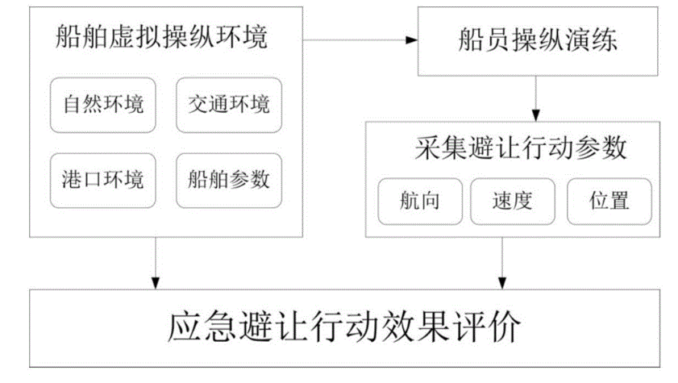

本发明提供一种紧迫危险下船舶应急避碰行动效果的仿真评价方法，建立船舶操纵三维仿真模型，根据设定情景设置初始化外部环境参数；开展船舶驾驶人员碰撞事故应急处置演练，并采集船舶驾驶人员在应急处置中的相关参数信息；根据外部环境的条件以及应急操纵的效果，实现应急行动效果的整体仿真评价结果：根据情景参数，确定设定情景的难度系数；根据船舶初始的参数信息和碰撞前的参数信息，确定应急操纵效果的评价参数；确定应急操纵的评价效果，乘以设定情景的难度系数，得到应急行动效果的整体仿真评价结果；根据应急避碰行动中存在的问题，提出相应的改进方案。本发明能够对人员在应急行动时的效果进行定量评价。

IMG_261面向海事应急指挥的多角色人员在环测试系统

申请号:CN201310597028.3

申请日:2013-11-21

公开(公告)号:CN103632580B

公开(公告)日:2015-09-30

(预计)失效日:2033-11-21

原始申请人:武汉理工大学

当前权利人:武汉理工大学

发明(设计)人:严新平 ；吴兵 ；汪洋 ；高嵩 ；张笛 ；陈先桥

联系人：田骞

联系方式：0751-6668056

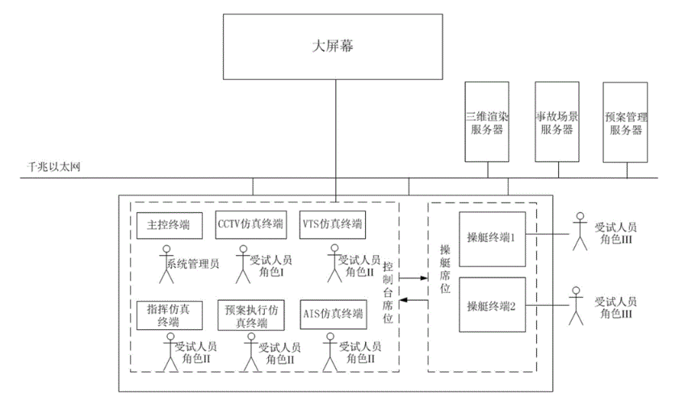

本发明提供一种面向海事应急指挥的多角色人员在环测试系统，它由三维渲染服务器、事故场景服务器、预案管理服务器、操艇终端和控制台通过千兆以太网连接而成，多名受试人员形成一个协作小组共同参与人员在环测试。通过建立的系统对协作小组人员在各个事故任务阶段中的行为进行测试，并将受试人员的应急处置行为进行记录并建立人员行为数据库，利用受试人员组的行为评价方法对单次受试人员的行为进行评价，将评价的结果与数据库相似案例进行比较，确定受试人员的熟练程度，为相同的受试人员选择新的在环测试案例。本发明可以保证在环测试的稳定性和延续性，同时避免用重复案例来进行对该组人员进行测试。

IMG_263基于深度强化神经网络的内河船舶干舷检测方法

申请号:CN201811452126.7

申请日:2018-11-30

公开(公告)号:CN109375235B

公开(公告)日:2020-05-12

(预计)失效日:2038-11-30

原始申请人:武汉理工大学

当前权利人:武汉理工大学

发明(设计)人:谢磊 ；郭文轩 ；刘颖 ；邱文聪 ；刘雪涛 ；张笛

联系人：田骞

联系方式：0751-6668056

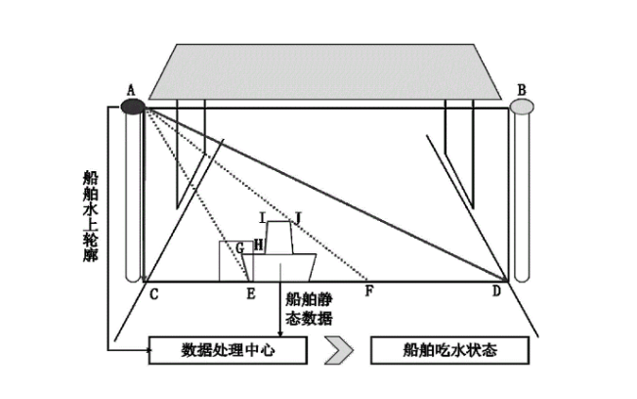

本发明公开了一种基于深度强化神经网络的内河船舶干舷检测方法，将激光雷达与联动云台设立在内河岸边的高杆上，云台带动激光雷达调整检测高度和朝向角，对船舶的一侧进行扫描，获取不同检测参数下的船舶轮廓图像，利用强化学习神经网络作为强化学习值函数的逼近器，将船舶轮廓信息输入强化学习神经网络，从而确定当前激光雷达与联动云台做出何种动作来正确识别当前船舶干舷。本发明基于卷积神经网络对图像的识别能力，结合强化学习算法共同构建了深度强化神经网络，克服了深度学习网络在船舶超载识别领域现有的技术不足，提升了激光雷达对船舶干舷信息的检测能力，从而为内河船舶吃水情况的自动判别提供了技术支持。

IMG_265船舶碰撞风险量化方法、系统和存储介质

申请号:CN202010857432.X

申请日:2020-08-24

公开(公告)号:CN112037581B

公开(公告)日:2022-04-22

(预计)失效日:2040-08-24

原始申请人:武汉理工大学

当前权利人:武汉理工大学

发明(设计)人:张笛 ；何延康 ；张金奋 ；万程鹏 ；袁晓丽 ；蔡明佑

联系人：田骞

联系方式：0751-6668056

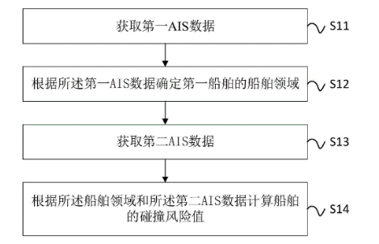

本发明公开了一种船舶碰撞风险量化方法、系统和存储介质，方法包括以下步骤：获取第一AIS数据，所述第一AIS数据包括第一船舶信息、第一航行信息、第一航道信息和所述第一AIS数据的第一获取时间；根据所述第一AIS数据确定第一船舶的船舶领域；获取第二AIS数据，所述第二AIS数据包括第二船舶信息、第二航行信息、第二航道信息和所述第二AIS数据的第二获取时间；根据所述船舶领域和所述第二AIS数据计算船舶的碰撞风险值。本发明能使驾驶人员通过查看显示的实时计算得到的碰撞风险值，即能及时掌握当前船舶的会遇局面。本发明可广泛应用于船舶碰撞风险评估技术领域。

IMG_267基于仿真的三峡升船机缓解积压能力评价方法

申请号:CN201610185863.X

申请日:2016-03-29

公开(公告)号:CN105868471B

公开(公告)日:2019-06-28

(预计)失效日:2036-03-29

原始申请人:武汉理工大学

当前权利人:武汉理工大学

发明(设计)人:张笛 ；熊曹丰收 ；杨俊佳 ；颜鸽 ；祝浩堤 ；王鸿杰

联系人：田骞

联系方式：0751-6668056

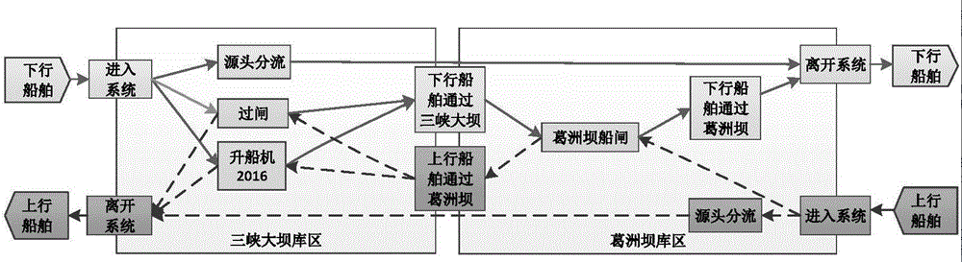

本发明提供基于仿真的三峡升船机缓解积压能力评价方法，包括：数据收集和统计；建立仿真模型，包括上行系统和下行系统；利用升船机使用前的三峡枢纽通航船舶的数据，对仿真模型进行仿真，将仿真后的数据与实际数据进行对比，计算仿真误差直至误差小于预设的误差值；在仿真模型中补入升船机模型；升船机缓解积压能力分析：根据收集的数据进行来船规律演化分析，将分析结果作为参数输入，并在船舶组织调度模块中设置升船机的使用频率，分析升船机使用频率与船舶积压数量的对比。本发明通过搭建仿真模型进行船舶过闸的模拟仿真，分析三峡枢纽升船机对船舶积压的影响。

IMG_269一种基于LSTM模型的船舶航迹数据融合方法

申请号:CN201810537118.6

申请日:2018-05-30

公开(公告)号:CN109001722B

公开(公告)日:2022-03-15

(预计)失效日:2038-05-30

原始申请人:武汉理工大学

当前权利人:武汉理工大学

发明(设计)人:谢磊 ；陆楠楠 ；张笛 ；张金奋 ；包竹 ；薛双飞 ；夏文涛

联系人：田骞

联系方式：0751-6668056

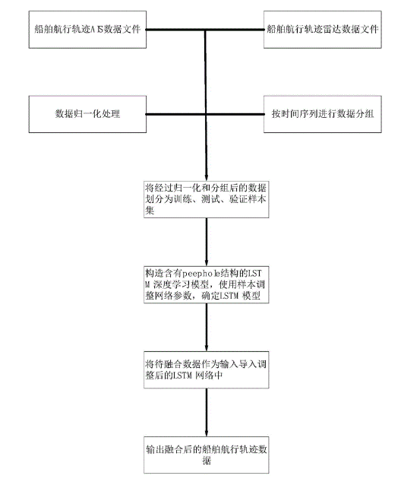

本发明提出了一种基于LSTM模型的船舶航迹数据融合方法。本发明搜集船舶在一次航行中AIS系统、船载雷达和高精度GPS采集的船舶航行轨迹作为历史数据,通过AIS系统采集船舶在一段航行过程中的动态经纬度坐标信息，通过船载雷达采集船舶在一段航行过程中的动态图像坐标信息，作为待训练数据；将雷达经纬度坐标信息、AIS坐标信息与高精度GPS经纬度坐标信息分别进行归一化；将归一化后的船载雷达、AIS系统与高精度GPS采集的船舶航行轨迹坐标信息进行分组得到分组坐标信息；通过归一化分组后的雷达和AIS坐标信息作为训练集对LSTM模型进行初步训练，然后使用经过分组归一化的高精度GPS坐标信息对LSTM模型的权重参数进行调整。

本发明优点在于提高了船舶航迹融合精度。

IMG_271一种渡船碰撞风险评估方法、系统、装置及介质

申请号:CN202110160448.X

申请日:2021-02-05

公开(公告)号:CN112967527B

公开(公告)日:2022-05-10

(预计)失效日:2041-02-05

原始申请人:武汉理工大学

当前权利人:武汉理工大学

发明(设计)人:张金奋 ；蔡明佑 ；张笛 ；万程鹏 ；袁晓丽 ；何延康 ；游斌

联系人：田骞

联系方式：0751-6668056

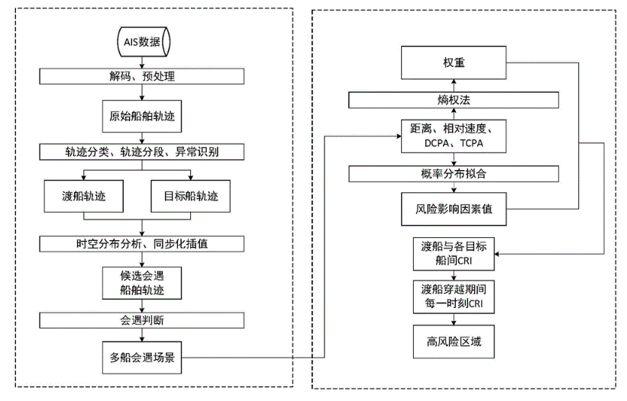

本发明公开了一种渡船碰撞风险评估方法、系统、装置及介质，其中方法包括以下步骤：通过设置水域边界坐标确定围成区域，获取围成区域内的AIS数据，对AIS数据进行预处理并获取船舶信息；根据船舶信息构建船舶的原始轨迹，对原始轨迹进行分段；根据渡船和目标船原始轨迹的时空分布获取航程中可能与渡船会遇的目标船，计算渡船与每艘目标船的相对运动参数，识别其中的会遇船舶；根据渡船和相应会遇船舶的轨迹数据构建渡船横越过程中的多船会遇场景，根据多船会遇场景评估渡船碰撞风险。本发明通过构建渡船横越过程中的多船会遇场景，识别出渡运水域中的高风险区域，为保障渡船航行安全提供支持。本发明可广泛应用于水运安全和风险评估领域。

IMG_273一种钢渣集料安定性改良方法

申请号:CN201810538408.2

申请日:2018-05-30

公开(公告)号:CN108609882B

公开(公告)日:2020-12-08

(预计)失效日:2038-05-30

原始申请人:武汉理工大学

当前权利人:武汉理工大学

发明(设计)人:沈卫国 ；杜雪剑 ；张笛 ；许阁龙 ；张昺榴 ；吉晓莉 ；汤兴蕾

联系人：田骞

联系方式：0751-6668056

本发明涉及一种钢渣集料安定性改良方法，该方法通过在特定温度、特定湿度的碳化箱或碳化釜中，利用二氧化碳气体对筛选分级后的钢渣施加不同的碳化强度，尽可能的改善了钢渣的安定性，经此处理后的钢渣可制作成水泥砂浆、水泥混凝土、透水混凝土或沥青混凝土集料使用，具有较好的稳定性，钢渣的利用率得以大幅度提高。

IMG_274一种水泥浆体增稠剂及其制备方法和应用

申请号:CN201811542721.X

申请日:2018-12-17

公开(公告)号:CN109574536B

公开(公告)日:2021-08-24

(预计)失效日:2038-12-17

原始申请人:武汉理工大学

当前权利人:武汉理工大学

发明(设计)人:沈卫国 ；张笛 ；吉晓莉 ；杜雪剑 ；万子轩 ；张文祥 ；李永鑫

联系人：田骞

联系方式：0751-6668056

本发明提供一种水泥浆体增稠剂及其制备方法和应用，该水泥浆体增稠剂，按质量分数计，包括组分：4％～5％氧化石墨烯，1～6％聚丙乙烯，1～5％甲基吡咯烷酮，余量为水。本发明的水泥浆体增稠剂以氧化石墨烯作为水泥浆体粘度主要调节剂，因氧化石墨烯具有巨大的比表面积和大量的含氧官能团，其可提供大量的水化位点，加快水泥早期水化速率，且氧化石墨烯箔片可穿插与水泥固相颗粒之间，其超薄的二维结构和大量含氧官能团将水化和未水化的水泥颗粒裹覆甚至粘结在一起，改变水泥浆体的流变性，从而增加水泥浆体的稠度，进而有利于改善水泥浆体的泌水现象。

IMG_275一种预裹浆骨料嵌锁型混凝土的制备工艺

申请号:CN201911139860.2

申请日:2019-11-20

公开(公告)号:CN110885202B

公开(公告)日:2022-04-15

(预计)失效日:2039-11-20

原始申请人:武汉理工大学

当前权利人:武汉理工大学

发明(设计)人:沈卫国 ；武苗苗 ；许鸽龙 ；张笛 ；杜雪剑 ；李乐飞 ；李纪瑶

联系人：田骞

联系方式：0751-6668056

本发明公开了一种预裹浆骨料嵌锁型混凝土的制备工艺，包括以下步骤：1）制备低水灰比高流动性净浆或砂浆；2）将拋填骨料浸入步骤1）所得的高流动净浆或砂浆中，然后取出，得到预裹浆拋填骨料；3）将新拌基准混凝土与步骤2）所得预裹浆拋填骨料分层浇筑中并振捣密实，得到预裹浆骨料嵌锁型混凝土。该预裹浆骨料嵌锁型混凝土，进一步强化粗骨料嵌锁对混凝土性能的提升作用，减少额外引入的界面过渡区对混凝土性能的影响，改善拋填骨料与新拌混凝土的界面过渡区，使混凝土具备更好的性能。

IMG_276自适应船舶破冰能力的极地冰区航线设计系统及方法

申请号:CN201610564419.9

申请日:2016-07-18

公开(公告)号:CN106203721B

公开(公告)日:2019-11-26

(预计)失效日:2036-07-18

原始申请人:武汉理工大学

湖北省武汉市洪山区珞狮路122号

当前权利人:武汉理工大学

发明(设计)人:张笛 ；张明阳 ；付姗姗 ；万程鹏 ；赵江艳 ；周涂强 ；梁铮 ；方杭

联系人：田骞

联系方式：0751-6668056

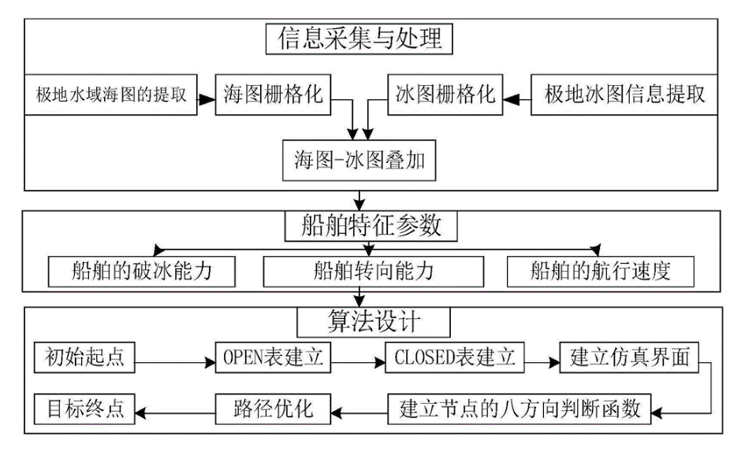

本发明提供一种自适应船舶破冰能力的极地冰区航线设计系统及方法，它包括海图环境模型，用于量化和提取海图信息，并进行栅格化处理，建立海图栅格地图；冰图环境模型，用于量化和提取冰图信息，并进行栅格化处理，建立冰图栅格地图；叠加环境模型，用于以航行代价最小化为原则，选择海图栅格地图和冰图栅格地图每一栅格中航行代价最高的栅格作为叠加后栅格地图的栅格，实现海图栅格地图和冰图栅格地图的叠加；船舶的破冰能力、速度及冰情的耦合模型，用于在叠加环境模型的基础上，由船舶的破冰能力和速度来定义条件可航栅格，对条件可航栅格进行二次分类；航线设计模块，用于在船舶的破冰能力、速度及冰情的耦合模型基础上设计并优化航线。

IMG_278一种钻井平台柴油机余热利用装置

申请号:CN201610472872.7

申请日:2016-06-23

公开(公告)号:CN105909352B

公开(公告)日:2019-05-24

(预计)失效日:2036-06-23

原始申请人:武汉理工大学

当前权利人:武汉理工大学

发明(设计)人:张笛 ；梁峥 ；张明阳 ；付姗姗 ；曹玉佩 ；万程鹏 ；周涂强 ；方杭

联系人：田骞

联系方式：0751-6668056

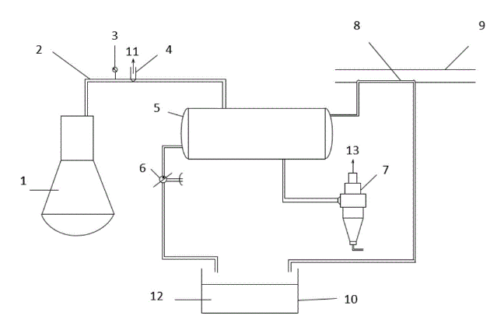

本发明提供一种钻井平台柴油机余热利用装置，包括换热器，换热器设有废弃烟气输入端、废弃烟气输出端、换热介质输入端和换热介质输出端，换热介质在换热器中从废弃烟气获取热量；废弃烟气输入端与柴油机的烟气管道连接，废弃烟气输出端通过烟气净化器输出净化后的烟气；换热介质输入端从储液池输入换热介质，换热质输出端通过设置在原油运输管道中的原油加热管道后回到储液池，原油在原油运输管道中从换热介质获取热量。本发明采用在原油运输管道内布设原油加热管道的设计方案，原油加热管道内通入经由柴油机烟气热交换的换热介质，实现将原油运输管道内的原油加热，提高原油粘度，便于运输，并且对柴油机烟气余热回收利用的目的。

IMG_280混合航行场景下的多船避碰决策方法、存储介质及处理器

申请号:CN202110342662.7

申请日:2021-03-30

公开(公告)号:CN113096446B

公开(公告)日:2022-05-03

(预计)失效日:2041-03-30

原始申请人:武汉理工大学

当前权利人:武汉理工大学

发明(设计)人:张金奋 ；刘炯炯 ；张笛 ；刘克中 ；袁晓丽 ；万程鹏 ；蔡明佑

联系人：田骞

联系方式：0751-6668056

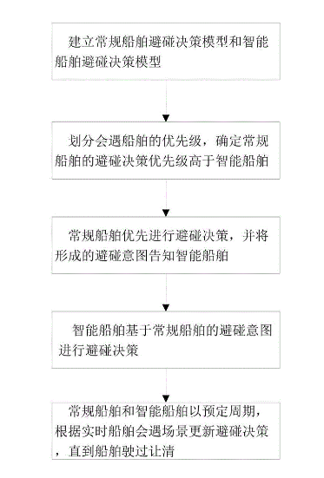

本发明公开一种混合航行场景下的多船避碰决策方法、存储介质及处理器，所述方法针对混合场景下多船避碰问题，首先，基于避碰规则行动条款和人类思维模式定义常规船舶避碰决策模型；其次，通过分级考虑船舶避碰安全程度、规则符合度、船舶偏航角度和偏航距离等构建智能船舶避碰决策模型；同时，根据常规船舶善于理解规则、智能船舶精于快速计算等特点对会遇船舶进行分级，从而形成避碰意图告知机制，并应用序贯决策实现船舶避碰方案实时更新。通过场景模拟实现证实，本发明能够使避碰船舶均能平稳操纵并以平滑轨迹在安全距离上通过，满足避碰行动关于安全和避碰规则的要求，且模型的有效性和对局面适应能力得到了验证。

IMG_282一种面向内河水域船舶自沉重要风险识别与防控装置及方法

申请号:CN201810678752.1

申请日:2018-06-27

公开(公告)号:CN109118039B

公开(公告)日:2021-12-07

(预计)失效日:2038-06-27

原始申请人:武汉理工大学

当前权利人:武汉理工大学

发明(设计)人:张笛 ；张锴 ；张明阳 ；张金奋 ；姚厚杰 ；张弛 ；刘柯 ；伍静 ；曾勇

联系人：田骞

联系方式：0751-6668056

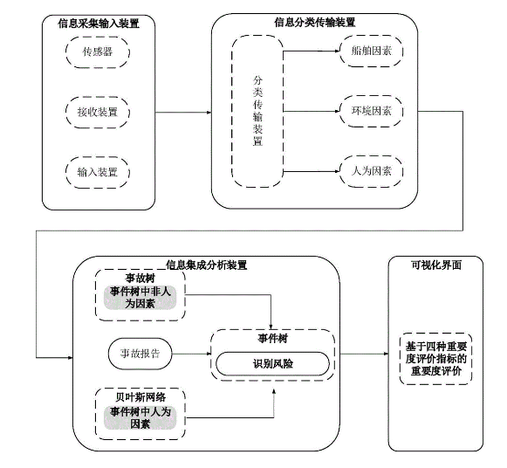

本发明公开了一种面向内河水域船舶自沉重要风险识别与防控装置及方法，该装置包括：信息采集输入装置、信息分类传输装置、信息集成分析装置、可视化界面；信息采集输入装置用于采集和输入的信息；信息分类传输装用于将信息采集输入装置采集和输入的信息按船舶因素、环境因素和人为因素进行分类；信息集成分析装用于建立分析模型在分析模型的基础上根据接收到的各个分类的因素，并将风险识别结果发送到计算机上的可视化界面；可视化界面用于显示当前面临重要的风险因素的排行，供决策人员了解并及时处置，实现对船舶沉没风险的防控。本发明可以实时感知当前的船舶安全状况，并识别出最重要的风险因素，进而达到风险防控的目的。

IMG_284海事打捞平台任意倾斜平衡装置及平衡控制方法

申请号:CN201610065144.4

申请日:2016-01-29

公开(公告)号:CN105667729B

公开(公告)日:2017-10-27

(预计)失效日:2036-01-29

原始申请人:武汉理工大学

当前权利人:武汉理工大学

发明(设计)人:张笛 ；张明阳 ；付姗姗 ；万程鹏 ；赵江艳 ；周涂强 ；方杭 ；梁峥

联系人：田骞

联系方式：0751-6668056

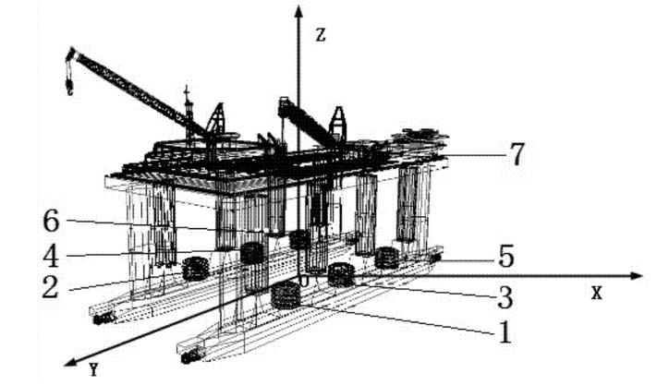

本发明提供一种海事打捞平台任意倾斜平衡装置，它设置在海事打捞平台上，包括传感器组、处理器和平衡气囊组；所述的传感器组用于获取海事打捞平台的纵倾角度和横倾角度；所述的处理器用于建立浮体坐标系，并根据纵倾角度和横倾角度计算海事打捞平台倾斜方向，最后换算成气囊位置；所述的平衡气囊组位于海事打捞平台的水面以下部分，用于根据处理器得到的气囊位置，打开对应的气囊产生浮力。本发明能够实现对海事打捞平台由于风压力、不对称负载、急转弯的离心力、打捞时的不平衡受力等引起倾斜的实时自动平衡调节，进而实现海事打捞平台在水平方向的稳定浮态。

IMG_286基于双向匹配的船岸间锚地申请与分配系统及方法

申请号:CN201410634514.2

申请日:2014-11-12

公开(公告)号:CN104361411B

公开(公告)日:2018-04-27

(预计)失效日:2034-11-12

原始申请人:武汉理工大学

当前权利人:武汉理工大学

发明(设计)人:汪洋 ；范贤华 ；陈仕祥 ；汪洁 ；黄仕祥 ；张笛 ；吴兵 ；孙国动 ；吴康

联系人：田骞

联系方式：0751-6668056

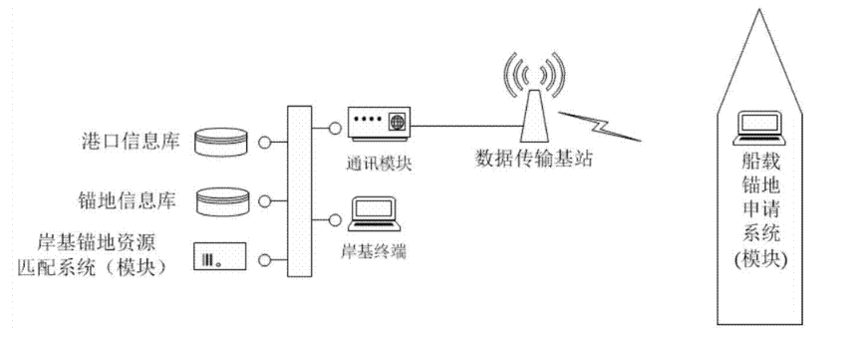

本发明提供基于双向匹配的船岸间锚地申请与分配系统，包括以下模块：锚地申请系统，用于管理本船信息，发送锚地申请请求，接收目前可用锚地资源列表，发送根据目前可用锚地资源列表选择的锚地信息；港口信息库；锚地信息库；岸基锚地资源匹配系统，用于接收锚地申请请求，根据锚地申请请求及锚地信息库的内容，按制定的算法流程，对现有锚地资源进行分配和调度，得出目前可用锚地资源列表，发送给锚地申请系统，接收锚地申请系统从目前可用锚地资源列表选出的锚地信息，并发送给锚地信息库更新。本发明基于双向匹配的思想，并采用无量纲线性加权和法对提供给待泊船舶的可用锚地进行优化，从而给待泊船舶提供更合适的可用锚地。

IMG_288船载式自适应太阳能电池板搭载装置及自适应方法

申请号:CN201510269037.9

申请日:2015-05-22

公开(公告)号:CN104932546B

公开(公告)日:2017-10-24

(预计)失效日:2035-05-22

原始申请人:武汉理工大学

当前权利人:武汉理工大学

发明(设计)人:张笛 ；张明阳 ；万程鹏 ；付姗姗 ；赵江艳 ；周涂强 ；方杭 ；朱浩强

联系人：田骞

联系方式：0751-6668056

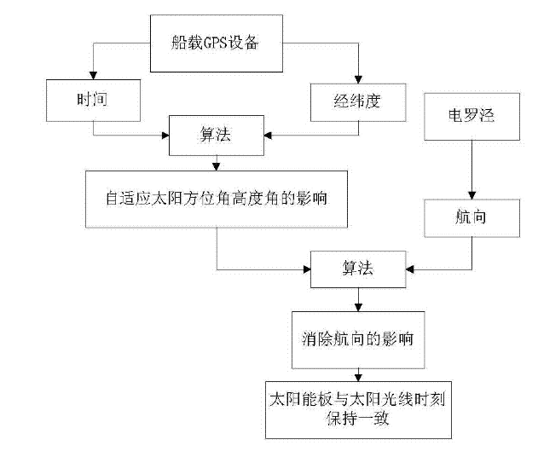

本发明提供一种船载式自适应太阳能电池板搭载装置及自适应方法，根据船的位置和当前日期及时间，通过船载GPS、电罗经输出的时间、经纬度、船首向计算太阳高度角、太阳方位角和船舶转向角；调整太阳能电池板的角度，使太阳能电池板与太阳光线垂直。实现上述方法的装置包括主控单元，以及与其连接的3个驱动旋转单元，主控单元用于计算太阳高度角、太阳方位角和船舶转向角，发出控制指令给相应的驱动旋转单元。采用本发明方法和装置，能够使得太阳能电池板随太阳和船舶船首向的变化而变化，自动调节太阳能电池板使其与太阳光线垂直，使航行的船舶充分利用太阳能，从而提高船载式太阳能电池板对太阳能的利用。

IMG_290一种基于图像识别的桥区船舶航行态势分析方法及装置

申请号:CN201810934480.7

申请日:2018-08-16

公开(公告)号:CN109063669B

公开(公告)日:2022-06-03

(预计)失效日:2038-08-16

原始申请人:武汉理工大学

当前权利人:武汉理工大学

发明(设计)人:张笛 ；伍静 ；张明阳 ；万程鹏 ；张金奋 ；张弛 ；姚厚杰 ；张锴 ；曾勇 ；刘柯

联系人：田骞

联系方式：0751-6668056

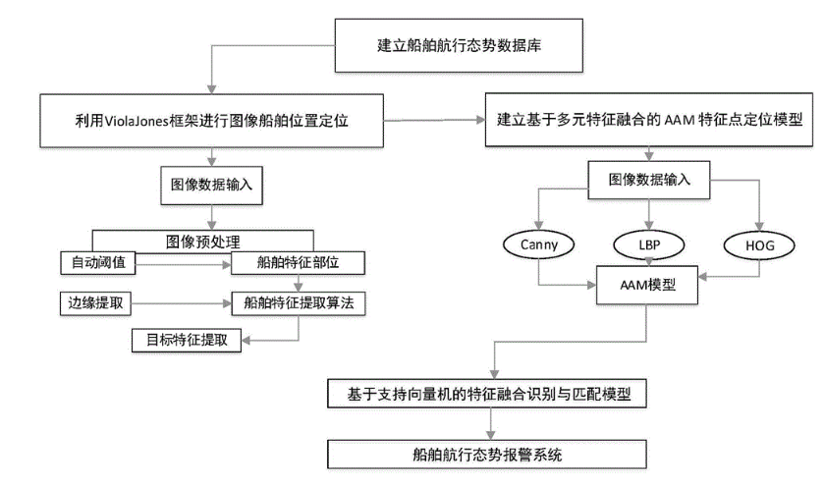

本发明公开了一种基于图像识别的桥区船舶航行态势分析方法，包括以下步骤：获取船舶历史航行中的航行态势特征，根据船舶历史航行中的航行态势特征，构建船舶航行态势数据库；对待检测的船舶，利用Viola Jones框架对航道监控视频图像中的船舶位置进行检测；建立基于多元特征融合的AAM特征点定位模型，通过AAM特征点定位模型识别航道监控视频图像中的待检测船舶的航行态势特征；建立基于支持向量机的多特征融合模型，通过多特征融合模型对识别出来的待检测船舶态势特征与船舶航行态势数据库进行匹配；根据匹配结果，对待检测船舶航行过程中的航行态势进行实时检测和报警。本发明降低了船舶在桥区航行的风险，为船舶航行操纵提供参考依据和安全保障。

IMG_292极地冰区多级溢油回收器及溢油回收方法

申请号:CN201710629174.8

申请日:2017-07-28

公开(公告)号:CN107288109B

公开(公告)日:2019-03-19

(预计)失效日:2037-07-28

原始申请人:武汉理工大学

当前权利人:武汉理工大学

发明(设计)人:张笛 ；张明阳 ；吴兵 ；王纪元 ；马浩为 ；张严 ；张鹰 ；郭帆 ；解美强

联系人：田骞

联系方式：0751-6668056

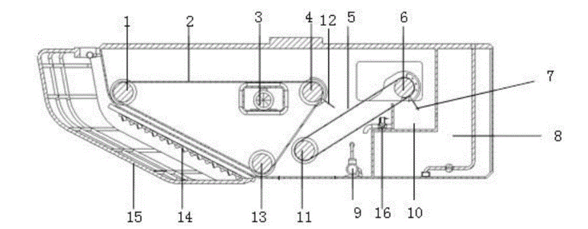

本发明提供一种极地冰区多级溢油回收器，通过机械臂与船舶连接，它包括洗冰系统、冰水分离装置、溢油采集装置和溢油回收装置；洗冰系统包括用于抽取海水的抽水泵、输水管道和位于本装置前端顶部的高压水枪；冰水分离装置设置在本装置的前部，为振动筛；溢油采集装置设置在冰水分离装置之后；溢油回收装置包括第一分离系统刮油板、第二分离系统刮油板、油水分离箱和储油器。本发明针对极地冰区的环境特点，通过设置洗冰系统和冰水分离系统进行油水混合物的提取，通过多级分离系统，提高溢油回收的纯度，最终实现有效地处理冰水混合环境下溢油回收，减轻极地溢油带来的环境污染，降低经济损失，满足在北极冰水环境下船舶溢油事故的处理需求。

IMG_294面向内河航道的自由漂移物体搁浅概率分布计算方法

申请号:CN201711456603.2

申请日:2017-12-28

公开(公告)号:CN108182320B

公开(公告)日:2021-03-30

(预计)失效日:2037-12-28

原始申请人:武汉理工大学

当前权利人:武汉理工大学

发明(设计)人:张笛 ；刘柯 ；张金奋 ；万程鹏 ；范存龙 ；张明阳 ；张弛 ；姚厚杰 ；张锴 ；伍静 ；曾勇

联系人：田骞

联系方式：0751-6668056

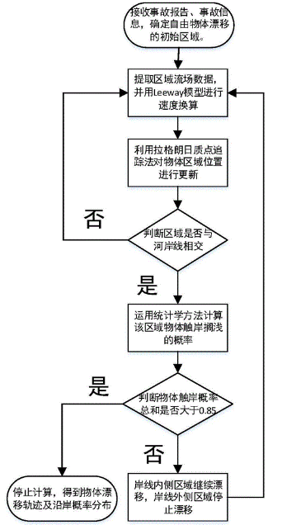

本发明提供一种面向内河航道的自由漂移物体搁浅概率分布计算方法，通过矩形区域表示自由漂移物体的初始位置；对所述的矩形区域提取流场数据，并得到该矩形区域下任一质点处的流速范围；利用Leeway模型实现自由漂移物体速度的换算；利用拉格朗日质点追踪法实现自由漂移物体位置的更新；根据得到的自由漂移物体的轨迹，获得每次轨迹出现矩形区域与岸线相交的情况，计算当前时刻的自由漂移物体搁浅的概率和当前时刻的自由漂移物体在所相交的岸线线段的概率密度；将所有时刻的自由漂移物体搁浅的概率和自由漂移物体在所相交的岸线线段的概率密度汇总标注，得到自由漂移物体搁浅沿岸线的概率分布图，为合理分配搜救资源、提高搜救效率提供支持。

IMG_296船舶避碰方法、系统和存储介质

申请号:CN202010599157.6

申请日:2020-06-28

公开(公告)号:CN111833657B

公开(公告)日:2022-03-15

(预计)失效日:2040-06-28

原始申请人:武汉理工大学

当前权利人:武汉理工大学

发明(设计)人:张金奋 ；何延康 ；张笛 ；万程鹏 ；袁晓丽 ；张弛 ；曹伟 ；蔡明佑 ；韩哲鹏 ；赵银祥 ；陶嘉乐

联系人：田骞

联系方式：0751-6668056

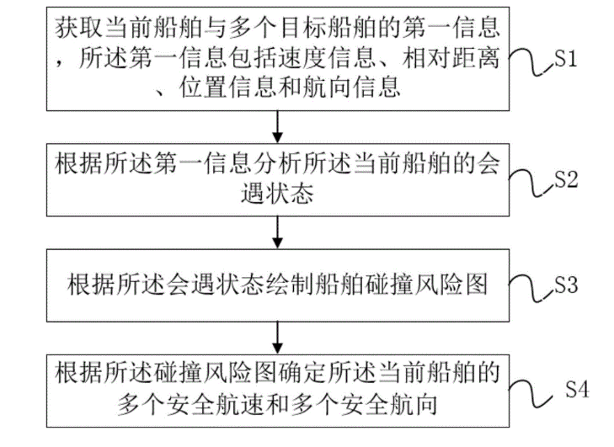

本发明公开了一种船舶避碰方法、系统和存储介质，方法包括以下步骤：获取当前船舶与多个目标船舶的第一信息，所述第一信息包括速度信息、相对距离、位置信息和航向信息；根据所述第一信息分析所述当前船舶的会遇状态；根据所述会遇状态绘制船舶碰撞风险图；根据所述碰撞风险图确定所述当前船舶的多个安全航速和多个安全航向。本发明通过根据获取的第一信息分析当前船舶的会遇状态，并根据会遇状态绘制船舶碰撞风险图，然后根据碰撞风险图确定当前船舶的多个安全航速和多个安全航向，使得船舶驾驶人员在同一时刻可选有多种避碰操作的航速和航向选择，以在一定程度上有效降低船舶碰撞事故的发生概率。本发明可广泛应用于船舶航行安全技术领域。